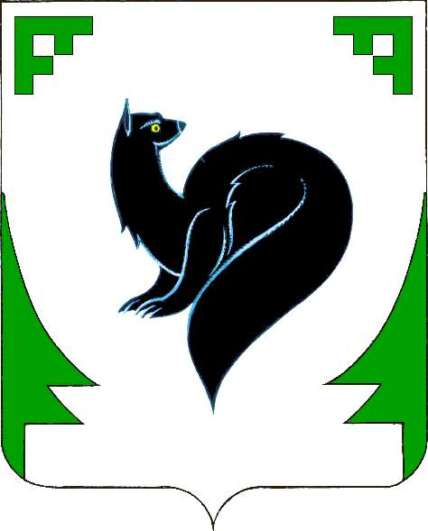
ХАНТЫ – МАНСИЙСКИЙ АВТОНОМНЫЙ ОКРУГ - ЮГРА
ТЮМЕНСКАЯ ОБЛАСТЬ
ПРЕДСТАВИТЕЛЬНЫЙ ОРГАН МУНИЦИПАЛЬНОГО ОБРАЗОВАНИЯ
ДУМА ГОРОДА МЕГИОНА

РЕШЕНИЕ

от 18.03..2010 №3

О структуре Думы города Мегиона пятого созыва

В соответствии со статьёй 11 Регламента Думы города Мегиона, руководствуясь статьями 18, 19 устава города Мегиона, Дума города Мегиона

РЕШИЛА:

- Утвердить структуру Думы города Мегиона пятого созыва согласно приложению.
- Считать утратившим силу пункт 1 решения Думы города Мегиона от 14.05.2007 №308 «О структуре Думы города Мегиона».
- Настоящее решение вступает в силу со дня его подписания и подлежит опубликованию.

Председатель Думы города Мегиона В.И.Бойко

г. Мегион
22.03.2010 года

